Witam serdecznie .
W kolejnym tygodniu będzie o roślinach i nie tylko…..
Oto propozycje na dziś:
Zabawa „Małpie miny” .Spróbujemy pogimnastykować nasze języki; potrzebne będzie lusterko.
Zabawa polega na naśladowaniu małpki – ustawieniu języka i warg tak jak ona na poszczególnych obrazkach. Sprawdzamy za pomocą lusterka czy zrobiliśmy to co małpka. Spróbujmy powtórzyć.

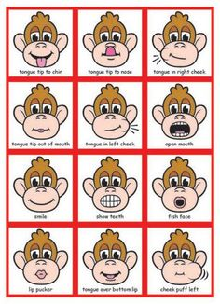

Mam nadzieję ,że pamiętacie słowa i ruchy do piosenki „Taniec Mai”- zaśpiewajmy i zatańczmy.
https://www.youtube.com/watch?v=W1FoAa_0iN0

Zapraszam was na spacer do ogródka kwiatowego i warzywnego- przyjrzyjcie się rosnącym tam roślinom. Ogrody kwiatowe kipią kolorami, w warzywnych dopiero kiełkują rośliny.
Ogródki kwiatowe wyglądają pięknie z kwitnącymi wiosennymi kwiatami; tulipanami, żonkilami, hiacyntami….i innymi.
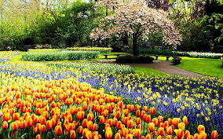
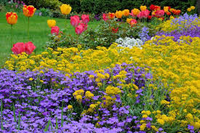
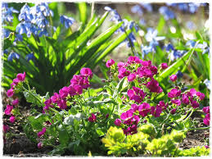
Spróbujcie nazwać kwiaty które widzieliście w ogródkach, poproście o pomoc rodziców.
„Kwiatek rośnie”- czy wiecie jak rośnie kwiat od nasionka po duży kwiat? Spróbujcie pokazać to ruchem. Trochę wam podpowiem – dzieci kucają , stopniowo powolutku podnoszą się aż do postawy stojącej z uniesionymi w górę rękoma(kwiat wyciąga się do słoneczka i rozkwita).
A teraz posłuchajcie piosenki „Kwiatki –bratki” https://www.youtube.com/watch?v=zhvQFI04CX8 ,
Opowiedzcie rodzicom o czym mówi piosenka, a może uda wam się pokazać to ruchem?.
Pozdrawiam i życzę miłej zabawy Luiza Jelonek
Witajcie Kochanie dzieciaczki. Znów się wzruszyłam widząc Wasze zdjęcia , jak pracujecie. Szkoda tylko, że tak mało osób przesyła zdjęcia. My z Panią Luizą cieszymy się z nich i czekamy na nowe.
A dzisiaj chciałabym byście wykonali obrazek z części. Bardzo często takie prace robiliśmy w przedszkolu.
Proponuję Wam kilka gotowych ilustracji przedstawiających wiosenne kwiaty. Mam nadzieję, że wiecie, jak się nazywają. Przetnijcie obrazek na 3 lub 4 części. Ułóżcie go na czystej kartce papieru i przyklejcie klejem. Pamiętajcie o zachowanie bezpieczeństwa podczas cięcia nożyczkami. Jeśli boicie się, że źle potniecie, to poproście o to rodziców.

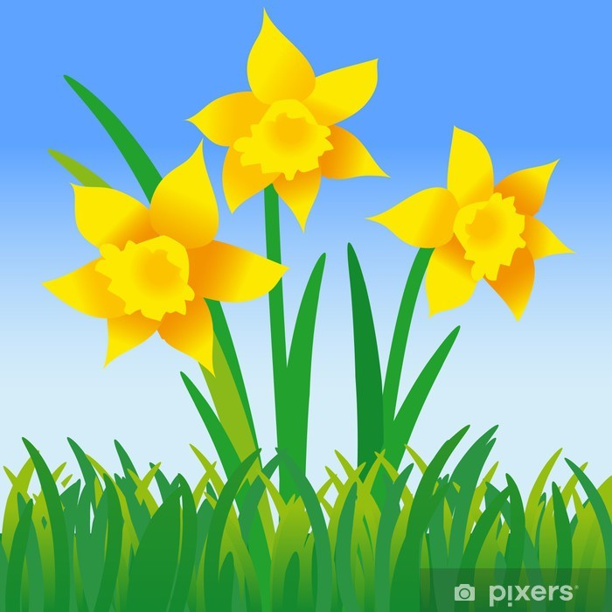

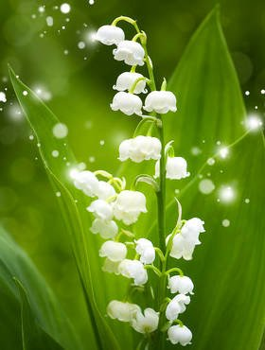

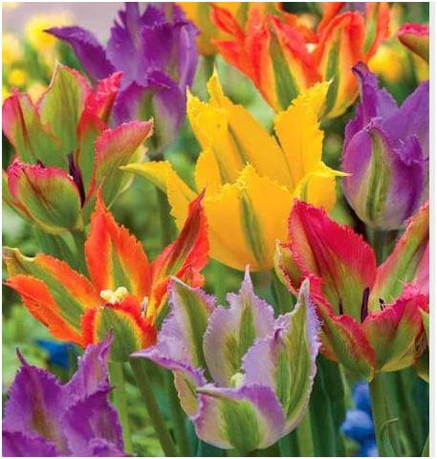

Wybierzcie sobie do pracy rysunek, który Wam się podoba.
Dla chętnych dzieci rysunki do kolorowania.

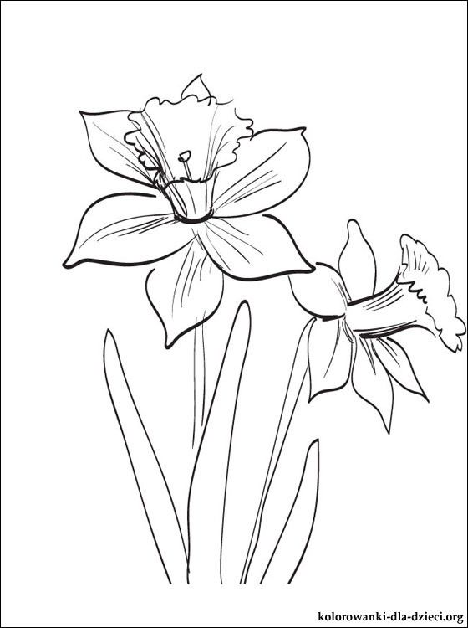

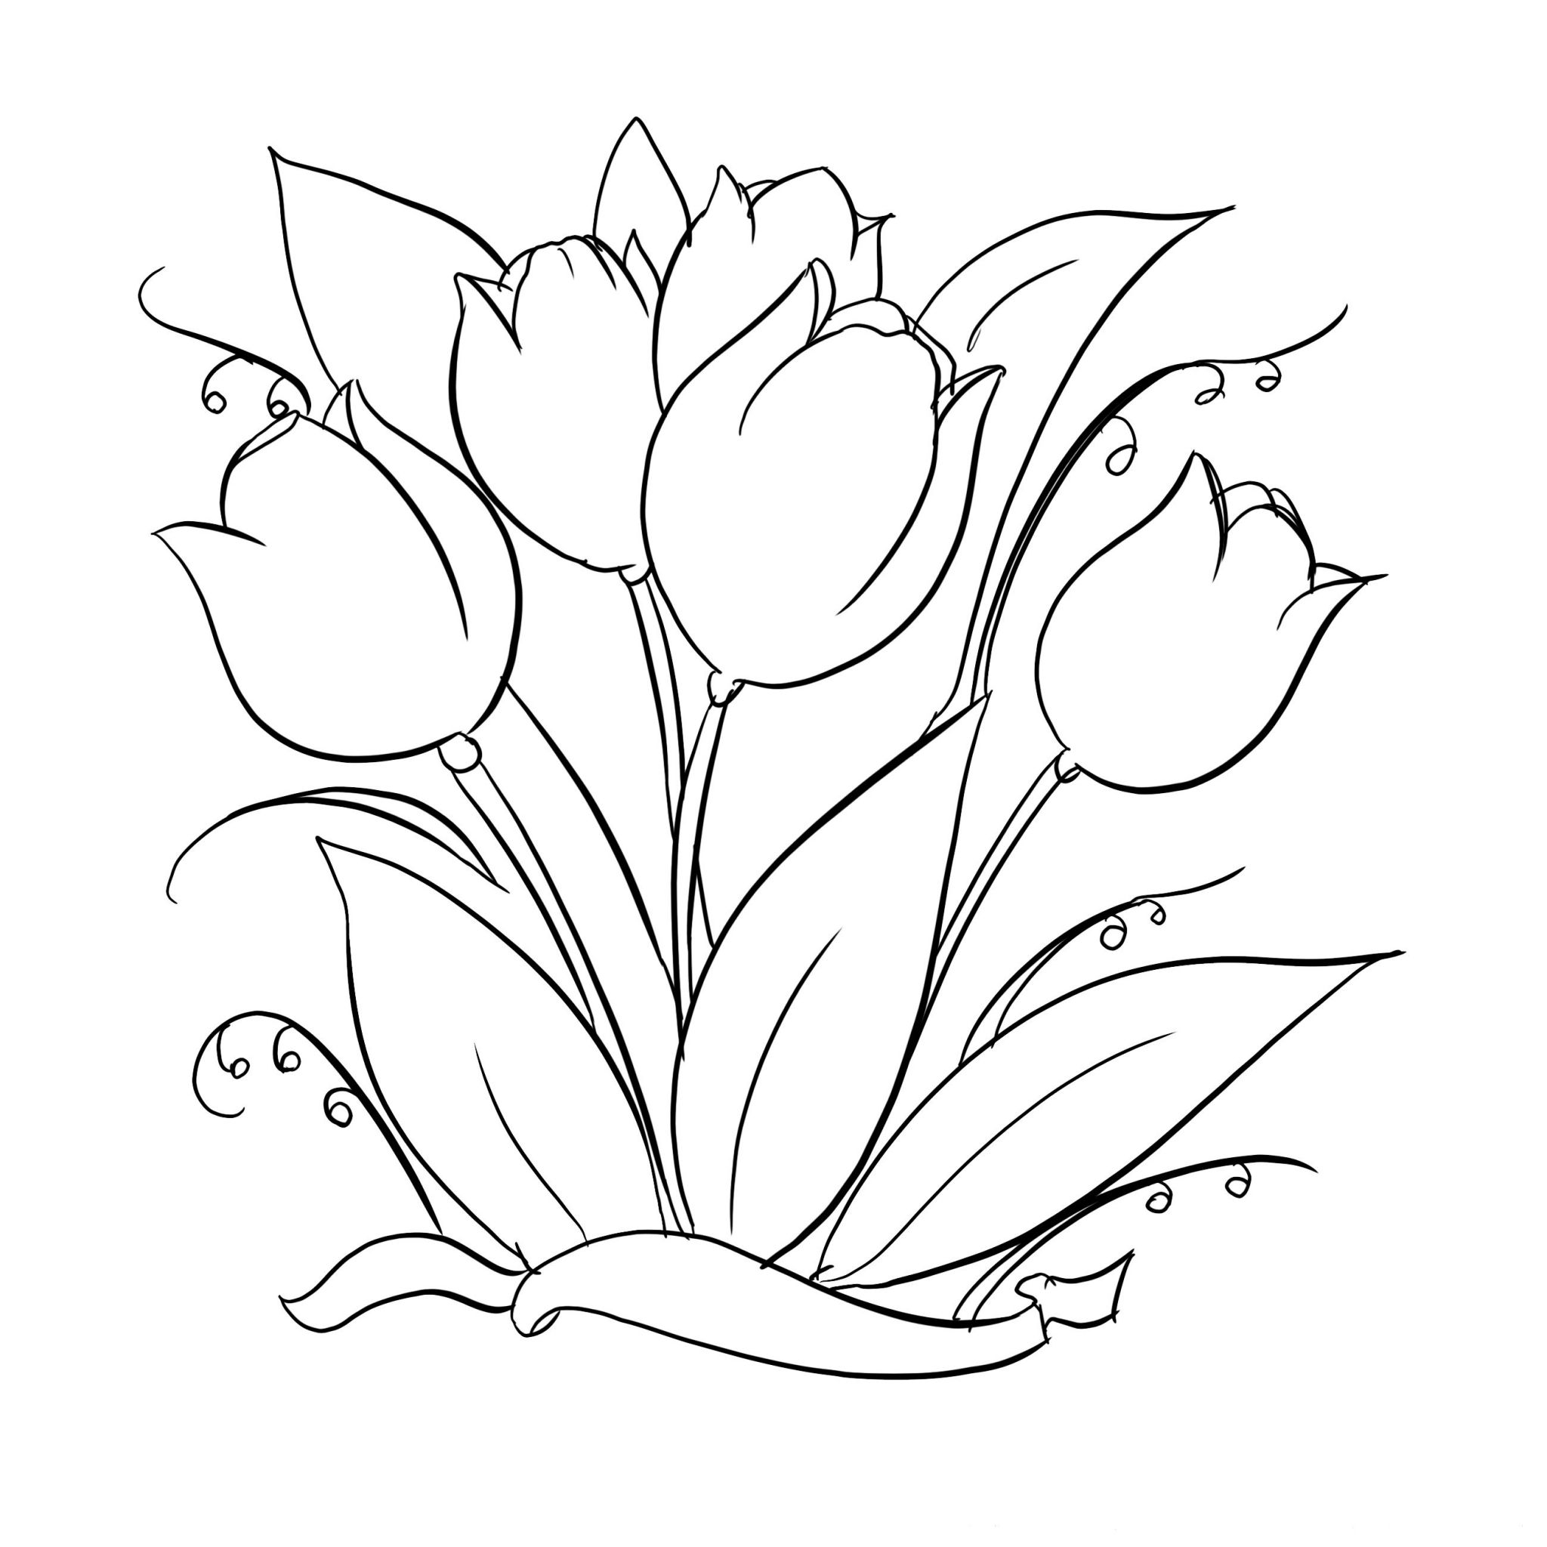

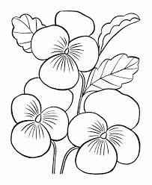
Pokolorowane obrazki też można pociąć na części i złożyć w całość , następnie nakleić na kartce.
Jeśli chcecie to zapraszam Was do obejrzenia filmu o pierwszych wiosennych kwiatach, które już częściowo kwitły, a nie mogliśmy ich zobaczyć. Przypomnijcie sobie ich wygląd i nazwy.

Wiosna - pierwsze oznaki w przyrodzie - nowy film edukacyjny dla dzieci po polsku -
https://www.youtube.com/watch?v=rANDOonihZg
Serdecznie Was pozdrawiam. Ludwika Kruk

